关于市城北不动产交易登记大厅办公（业务）用房三年物业服务项目的成交结果公告

一、项目编号：XCZX2025-0167
备案编号：ZCBN-西安市-2025-05026
二、项目名称：市城北不动产交易登记大厅办公（业务）用房三年物业服务
三、成交信息
服务商名称：陕西海悦生活服务有限公司
服务商地址：西安经济技术开发区凤城八路西北国金中心E座成交金额：1458252.00元
联系人：王燕
联系电话：15109258294
四、主要标的信息
服务类
名称：市城北不动产交易登记大厅办公（业务）用房三年物业服务
服务范围：市城北不动产交易登记大厅办公（业务）用房：西安市文景路西侧与凤城八路南侧国金华府11号楼商铺1-4层。详见磋商文件第三章。
服务要求：（一）总体要求1、物业服务须严格按照采购人要求的工作制度及工作流程，服从检查监督机制，确保各项服务内容安全落实；严格按照保密制度进行管理，制定具有要素齐全、符合实际、可操作性强的应急预案。详见磋商文件第三章。
服务期：三年，以合同签订时约定的起止时间为准。
服务标准：详见磋商文件第三章。
五、评审专家名单：王振、姚赟、屈根荣。
六、公告期限：自本公告发布之日起1个工作日。
七、其他补充事宜
1、本项目为专门面向中小企业采购项目，中标服务商性质详见附件。
2、请成交服务商于本项目公告期届满之日起前往西安市公共资源交易中心八楼领取成交通知书，同时须提交密封好的纸质响应文件一正两副，内容与电子响应文件完全一致。
八、凡对本次公告内容提出询问，请按以下方式联系。
1、采购人信息
名 称：西安市集中办公区综合管理中心
地 址：凤城八路109号市政府5号楼
联系方式：029-86788612
2.采购代理机构信息
名 称：西安市市级单位政府采购中心
地 址：西安市未央区文景北路16号白桦林国际B座
项目联系人：刘老师
电 话：029-86510029、86510365转分机80862

附件：
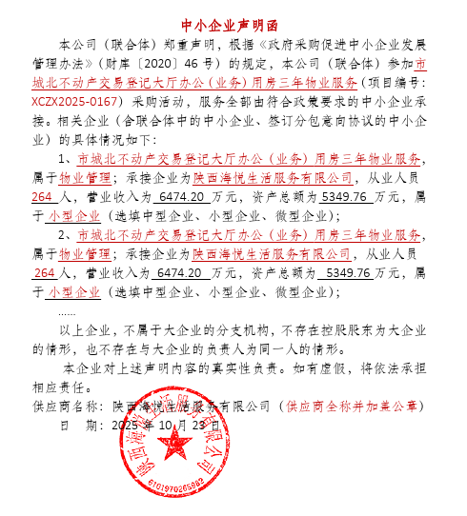

西安市市级单位政府采购中心
2025年10月28日

